Кошики
Підготуємо кошики, у які ми будемо збирати різні лісові дари. (Ляжте на живіт, візьміть себе за гомілковий суглоб ізсередини і піднімайте голову і тулуб.
Виконуйте вправу 2-4 рази).
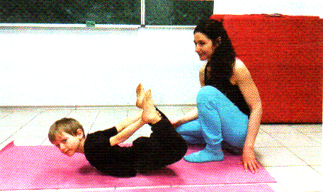
Ефект вправи. Зміцнюються м’язи спини та рук.

Відпочиваємо на галявинці
А тепер лягаймо на м’яку травичку. Заплющимо очі й відпочинемо, послухаємо тишу. (Можна увімкнути аудіозапис звуків природи, а потім обговорити, хто які звуки почув. А можна зробити дитині розслаблю вальний масаж – погладити їй ручки, ніжки, животик та голівку).
Пам’ятайте: головне в будь-якій спільній з дитиною діяльності – зацікавленість дорослого, легкість та позитивний настрій.
Ефект вправи. Часто дуже активні рухи надмірно збуджують дитину та її ще нестабільну нервову систему. Ця вправа заспокоїть малюка.

